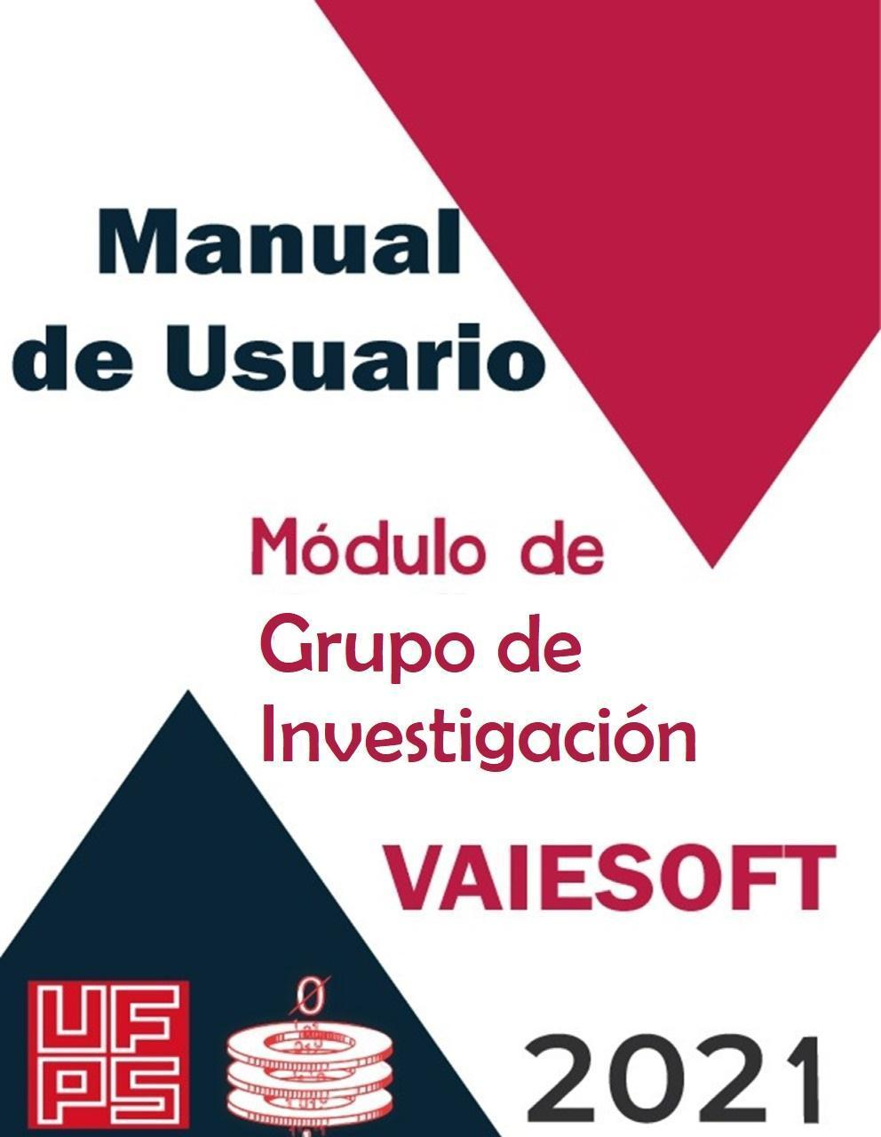

**Contenido**

1. Introducción 4

2. Roles 4

3. Guía de uso 5

3.1 Acceso al aplicativo 5

3.2 inicio de sesión 6

3.3 Perfil de Usuario 8

3.4 Gestión de Usuarios 10

3.4.1 Usuarios del sistema 11

3.4.2 Director de Grupo 16

3.5 Gestión Grupos Investigación 19

3.6 Solicitudes de Horas 23

3.7 Plan de Acción 24

3.8 Informe de Gestión Plan de Acción 26

3.9 Actividades Investigativas 27

3.10 Investigadores 31

**Tabla de Ilustraciones**

Figura 1: Página de inicio acceso. 5

Figura 2: Inicio de Sesión. 7

Figura 3: Inicio de Sesión validación. 7

Figura 4: Pantalla de guía de uso de la aplicación web VAIESOFT. 8

Figura 5: Pantalla Gestión de Usuario perfil de la aplicación web VAIESOFT. 9

Figura 6: Modificación de Usuario perfil de la aplicación web VAIESOFT. 10

Figura 7: Pantalla principal de Gestión de Usuario de la aplicación web VAIESOFT. 11

Figura 8: Pantalla Crear un Usuario. 12

Figura 9: Pantalla ingreso de datos en modulo Crear un Usuario. 13

Figura 10: Pantalla Ingreso de Usuario en el sistema. 14

Figura 11: Pantalla Selecionar opción Editar Usuario en el sistema. 15

Figura 11: Pantalla Editar Usuario en el sistema. 16

Figura 12: Pantalla Editar Usuario en el sistema. 16

Figura 13: Pantalla Director de Grupo. 17

Figura 14: Pantalla Formulario crear Director de Grupo. 18

Figura 15: Pantalla Formulario ingresar datos Director de Grupo. 18

Figura 16: Datos ingresados Director de Grupo. 19

Figura 17: Pantalla Gestión Grupos de Investigación. 20

Figura 18: Pantalla Formulario creación Grupo de Investigación. 21

Figura 19: Pantalla Formulario diligenciado Grupo de Investigación. 22

Figura 20: Pantalla Datos ingresados Grupo de Investigación. 23

Figura 21: Pantalla Solicitudes de Horas Grupo de Investigación. 24

Figura 22: Pantalla Creación Plan de Acción Grupo de Investigación. 25

Figura 23: Pantalla Creación Plan de Acción selección de actividades Grupo de Investigación. 25

Figura 24: Pantalla Creación Informe Plan de Acción actividades Grupo de Investigación. 26

Figura 25: Pantalla Creación Informe Plan de Acción selección de actividades Grupo de Investigación. 27

Figura 26: Pantalla Creación Proyectos Grupo de Investigación. 28

Figura 27: Pantalla Creación Publicaciones Grupo de Investigación 28

Figura 28: Pantalla Creación Ponencias Grupo de Investigación 29

Figura 29: Pantalla Creación Productos Grupo de Investigación 29

Figura 30: Pantalla Creación Eventos Grupo de Investigación 30

Figura 31: Pantalla Creación Otros Productos Grupo de Investigación 30

Figura 32: Pantalla Creación Investigador Docente Grupo de Investigación 32

Figura 33: Pantalla Creación Jóvenes Investigadores Grupo de Investigación 32

Figura 34: Pantalla Creación Investigadores Externos Grupo de Investigación 33

Figura 35: Pantalla Creación Pares Académicos Grupo de Investigación 33

Figura 32: Pantalla Creación Estudiantes Grupo de Investigación 33

# Introducción

El aplicativo web VIESOFT permite el manejo de la información de los procesos de seguimiento y control de los planes de gestión e informes de gestión de las unidades de investigación de la UFPS a cargo de la Vicerrectoría Asistente de Investigación y Extensión. Este módulo contiene utilidades necesarias para la gestión de grupos de investigación, directores de grupos de investigación, plan de acción, informe de gestión, solicitud de horas de investigación, proyectos de investigación, actividades investigativas y concepto de cumplimiento.

# Roles

* Super Administrador: Este rol es el encargado del manejo administrativo del sistema. Su funcionalidad es la de realizar el registro y/o la actualización de la base de datos del sistema. Es el encargado del mantenimiento de la información importante requerida en el sistema.
* Coordinador Representante de investigación(Administrador): Este rol permite la creación de planes de acción e informes de gestión del semillero de investigación. Realizar el seguimiento de uno o varios proyectos dentro del plan de acción, entre otras funciones.
* Director de grupo de investigación: es el encargado de la creación de proyectos, publicaciones, eventos, ponencias, organización de eventos, solicitud de horas, plan de acción e informes de plan de acción.

# Guía de uso

La aplicación web “VAIESOFT” está diseñada de la manera más sencilla posible, utilizando plantillas institucionales para que sea agradable para el usuario final. El sistema se administra mediante tres diferentes roles de acuerdo al tipo de usuario y las funciones permitidas para dicho usuario. A continuación, se muestra de forma general el manejo de la aplicación mediante capturas de pantalla y guías visibles explicando los elementos principales del sistema y sus funciones.

## Acceso al aplicativo

Para acceder a la aplicación se escribe en el buscador chrome el siguiente url <http://23.237.78.54:8000/login> y se le da enter el cual mostrará la vista principal de acceso al sistema como se muestra en la Figura 1.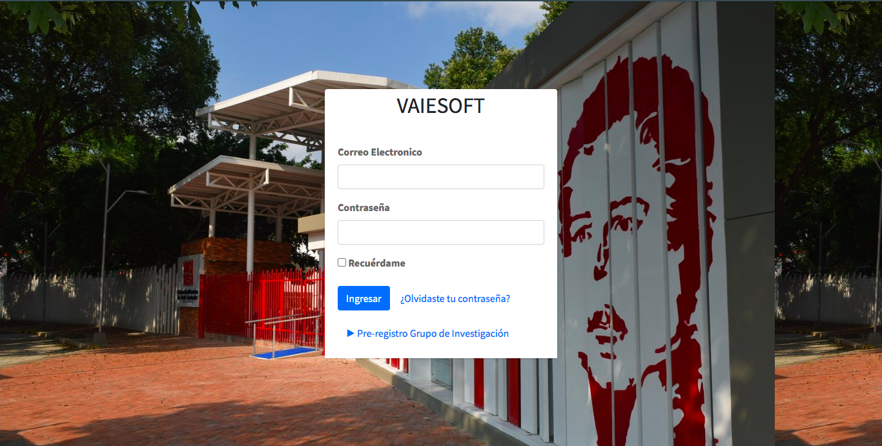

## *Figura 1: Página de inicio acceso.*

## Pre- registro

El pre-registro es una opcion que tiene como finalidad realizar una petición de registro de un grupo de investigación que no este registrado en el sistema por medio de la opción mostrada en el recuadro de color azul mostrado en la figura 1 mostrara el formulario de la figura 2 los cuales tendran los datos del grupo de investigación que el sistema necesita para su registro.

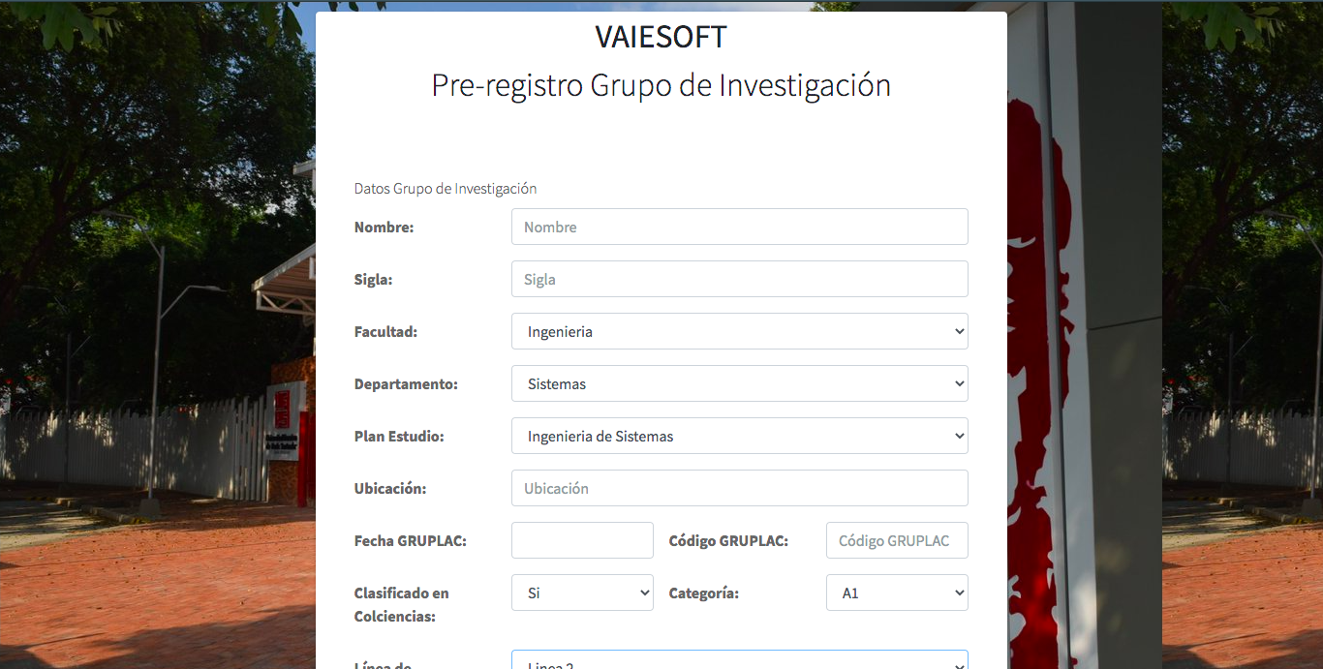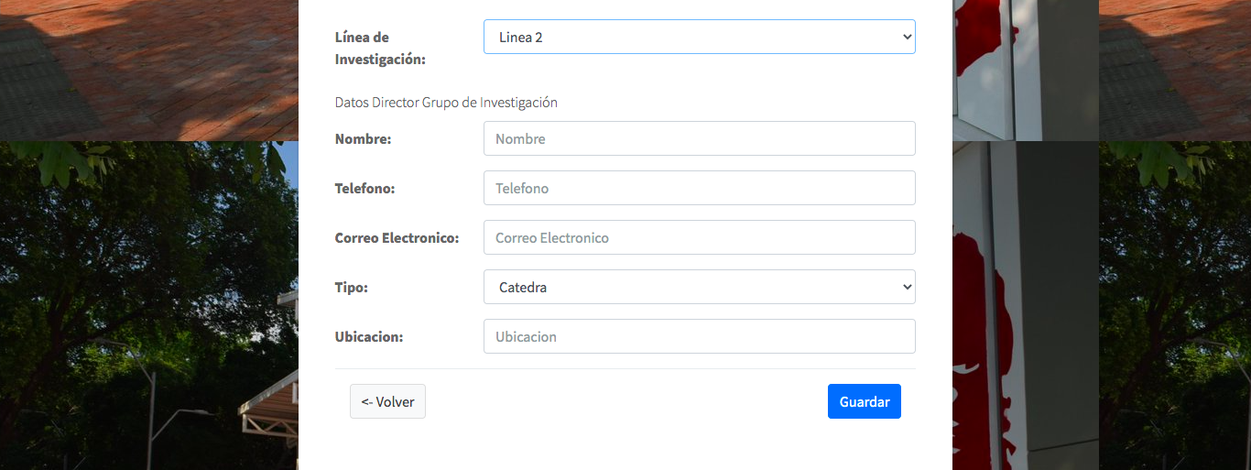

*Figura 2: Formulario de Pre-registro grupos de investigación.*

## inicio de sesión

Para realizar el inicio de sesión, es requerido un correo y una contraseña validados en la base de datos de la aplicación previamente.Se ingresan en los campos el correo electrónico y la contraseña, da click en Ingresar, si los datos son correctos se redirige a la página principal (Figura 4). Si alguno de los datos requeridos no es digitado correctamente, se le mostrará un mensaje en color rojo que el correo electrónico o clave es invalida(Figura 3).

Al digitar correctamente el correo y la contraseña, se debe dar click al botón “Ingresar”. Al hacer esta acción, se validan los datos ingresados y si son correctos, se cargará la página de inicio la cual mostrada a continuación en la figura 4.

## 

## *Figura 3: Inicio de Sesión validación.*

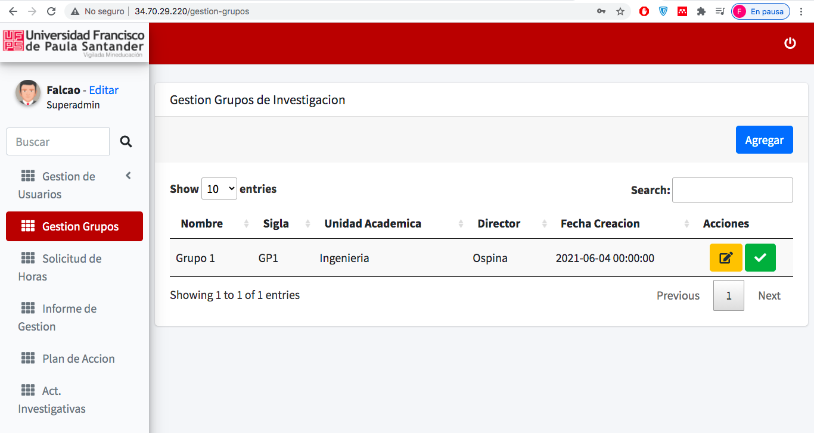

## *Figura 4: Pantalla de guía de uso de la aplicación web VAIESOFT.*

## 

De acuerdo a la figura 4, la página está compuesta de 2 partes principales. La parte 1 (rectángulo de color azul) corresponde al menú principal del sitio donde se encuentran de acuerdo al rol del usuario ingresado las diferentes opciones a manejar por el mismo. La parte 2 (rectángulo de color morado) corresponde al contenido actual de la opción del menú en la cual se encuentre.

Adicional a esto, se encuentra en la parte superior del contenido del sitio señalado con la flecha color verde, un ícono donde se realiza la opcion de Cerrar Sesión, también en la parte superior del menú principal señalado por la flecha de color azul claro se muestra la información del usuario actual en el sistema. Al dar click sobre el ícono se muestra la opción de Perfil del Usuario.

## Perfil de Usuario

En la parte superior del menú principal señalado por la flecha de color azul claro en la Figura 4 se muestra la información del usuario actual en el sistema. Al dar click sobre el ícono se muestra la opción de Perfil del Usuario Figura 5. en esta parte del sistema nos permite modificar las credenciales en el sistema.

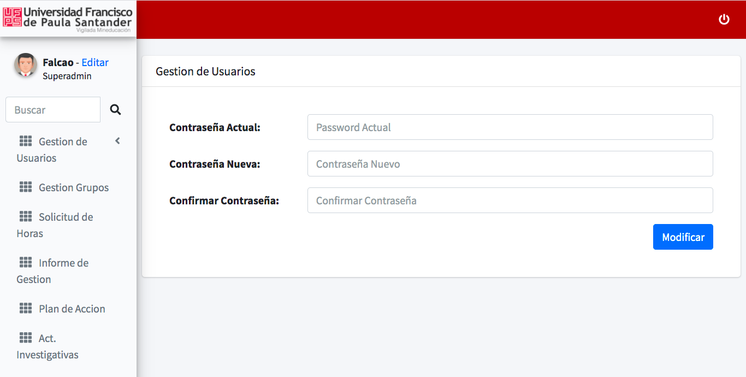

## *Figura 5: Pantalla Gestión de Usuario perfil de la aplicación web VAIESOFT.*

## 

## *Figura 6: Modificación de Usuario perfil de la aplicación web VAIESOFT.*

## Gestión de Usuarios

Este módulo nos permite la gestión de los usuarios registrados en el sistema permitiéndonos ingresar un nuevo usuario o editar un usuario.

Para ingresar un nuevo usuario nos dirigimos al boton de color azul mostrado en la (Figura 7) el cual se llama “Agrear” al darle click al boton nos muesta el formulario mostrado en la (Figura 8).

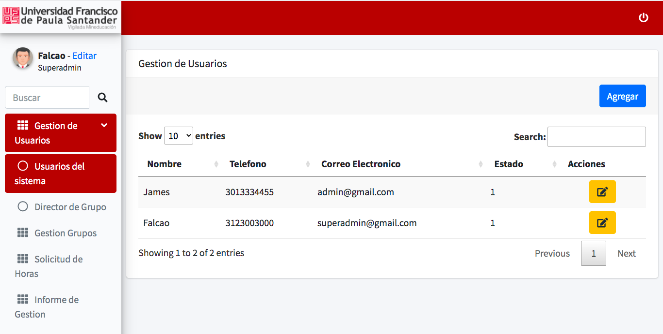

## *Figura 7: Pantalla principal de Gestión de Usuario de la aplicación web VAIESOFT.*

## Usuarios del sistema

Este módulo nos permite la gestión de los usuarios registrados en el sistema permitiéndonos ingresar un nuevo usuario o editar un usuario.

Para ingresar un nuevo usuario nos dirigimos al boton de color azul mostrado en la (Figura 7) el cual se llama “Agrear” al darle click al boton nos muesta el formulario en la (Figura 8).

## 

## *Figura 8: Pantalla Crear un Usuario.*

Se diligencian los datos en el formulario como se muestra en la (Figura 9) ingresando nombre, telefono, correo electronico, contraseña y seleccionando tipo de usuario al finalizar el registro de los datos se tiene la opcion de guardar la informacion seleccionando el boton de color azul llamado “guardar” o simplemente cerrar el formulario seleccionando el boton de color gris llamado “cerrar” como se ven en la (Figura 9).

## 

## *Figura 9: Pantalla ingreso de datos en modulo Crear un Usuario.*

Si seleccionamos el boton de guardar se nos muestra el registro exitoso del nuevo usuario en la tabla como se muestra en la (Figura 10) en el recualdro de color rojo donde se evidencia el ingreso de nuevo usuario.

## 

## *Figura 10: Pantalla Ingreso de Usuario en el sistema.*

Para editar los usuarios registrados nos dirigimos al boton de color amarillo el cual esta señalado con la flecha de color negro como se muestra en la (Figura 11).

## 

## *Figura 11: Pantalla Selecionar opción Editar Usuario en el sistema.*

Se nos muestra el formulario donde editamos la información que deseamos modificar como se muestra en la (Figura 12). 

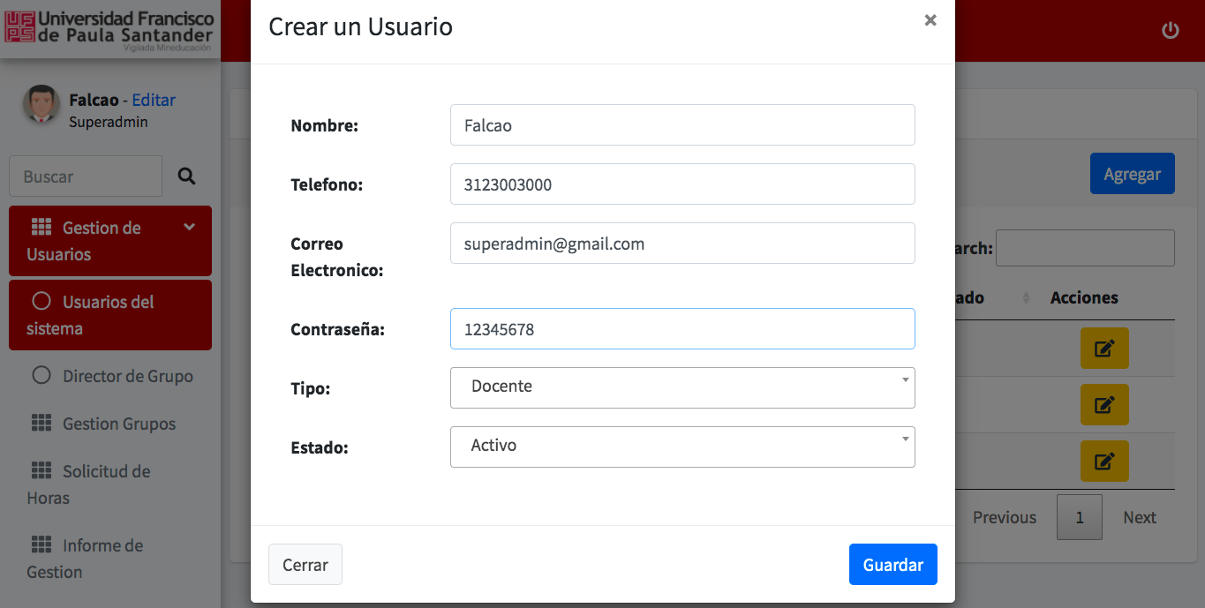

## *Figura 11: Pantalla Editar Usuario en el sistema.*

Al ingresar los datos a modificar seleccionamos el botón azul el cual se llama “guardar” ver Figura 11 y al realizar el registro se nos muestra un mensaje emergente el cual nos notifica que el usuario se ha modificado correctamente como se muestra en la Figura 12 y podemos ver en la tabla en el recuadro rojo que se a editado los datos del usuario.

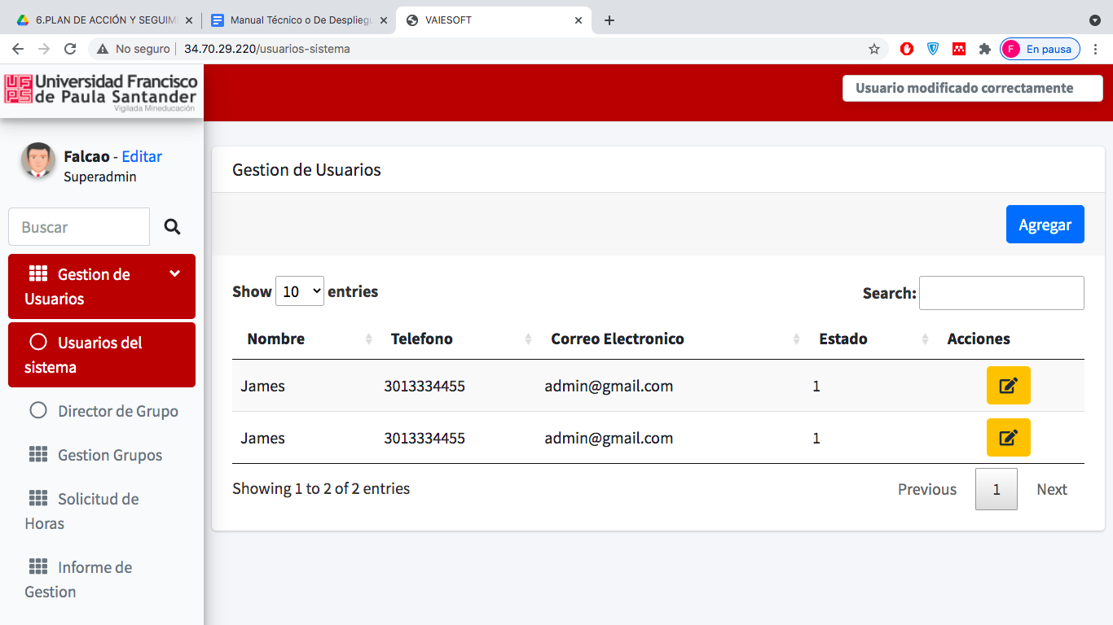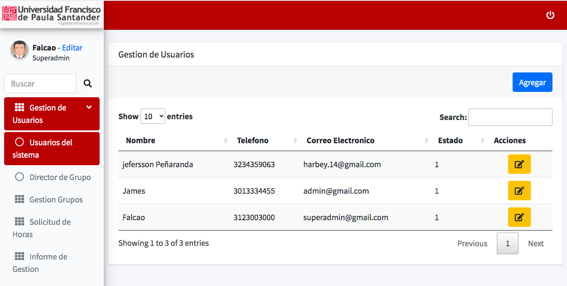

## *Figura 12: Pantalla Editar Usuario en el sistema.*

## Director de Grupo

Este submódulo nos permite registrar los directores de grupos de investigación en el sistema, en esta parte podemos agregar nuevos directores y editar directores, en la parte inferior como se observa en la Figura 13 se muestra la tabla de los directores registrados.

Para agregar un nuevo Director nos dirigimos al boton de color azul llamado “agregar” como se puede observar en la Figura 13.

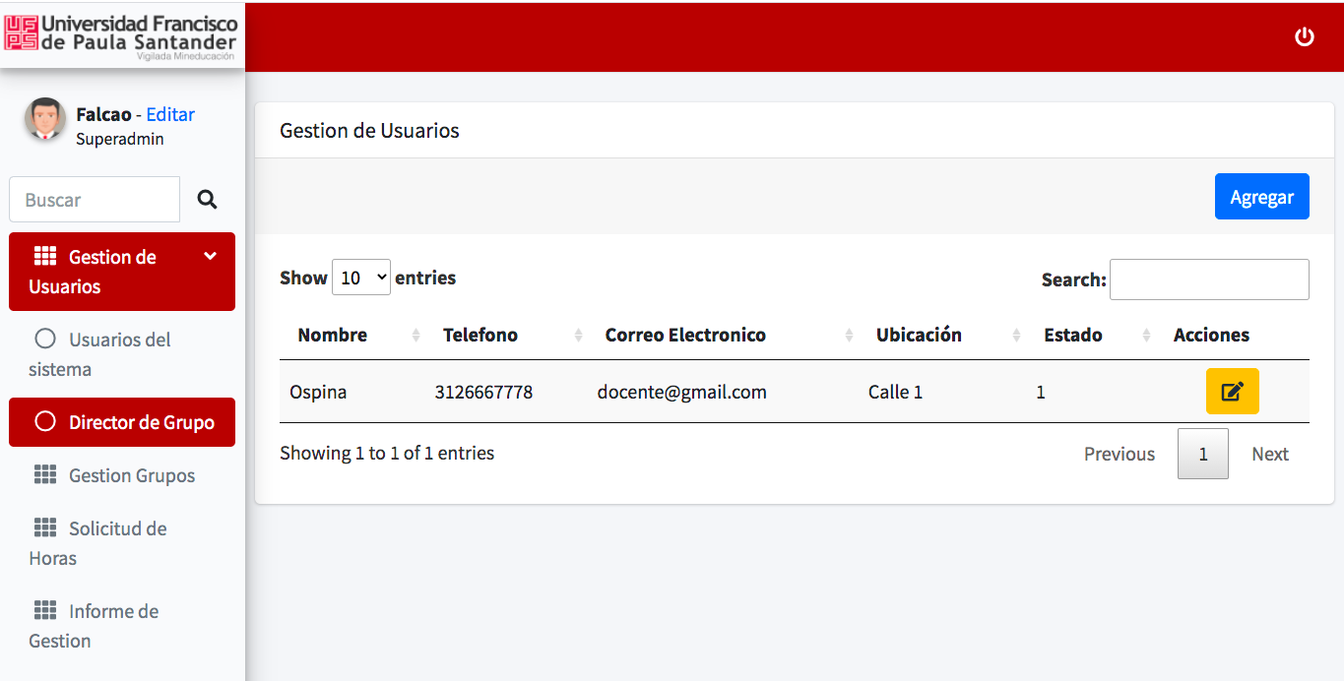

## *Figura 13: Pantalla Director de Grupo.*

## 

Al darle click al botón agregar nos muestra el formulario de crear un Director como se ve en la Figura 14.

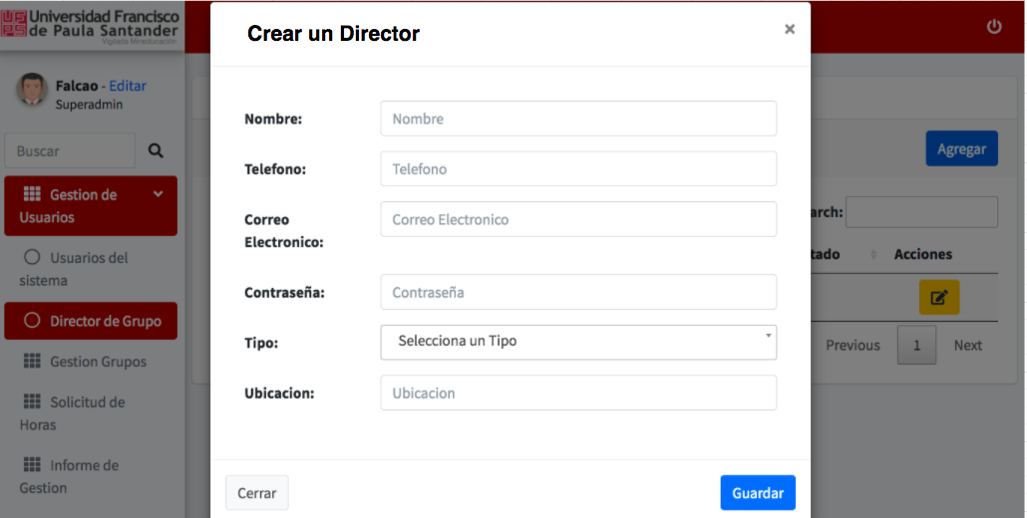

## *Figura 14: Pantalla Formulario crear Director de Grupo.*

Diligenciamos los datos del Director como se ve en la Figura 15.

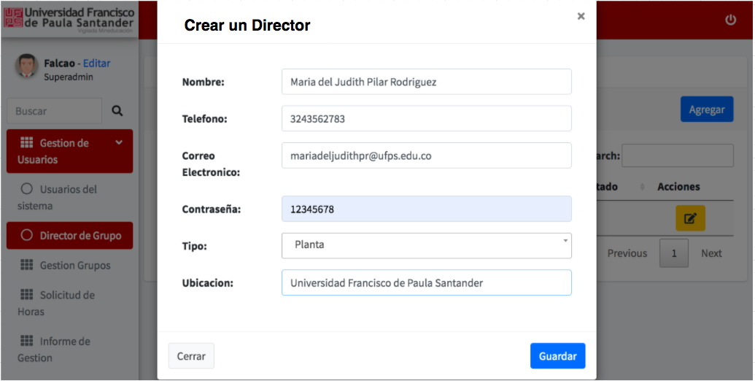

## *Figura 15: Pantalla Formulario ingresar datos Director de Grupo.*

Registramos los datos dando click en el botón azul llamado “guardar” ver Figura 15, al realizar esta acción nos guarda la información diligenciada y nos muestra una notificación que el usuario ha sido registrado correctamente como se observa en la Figura 16.



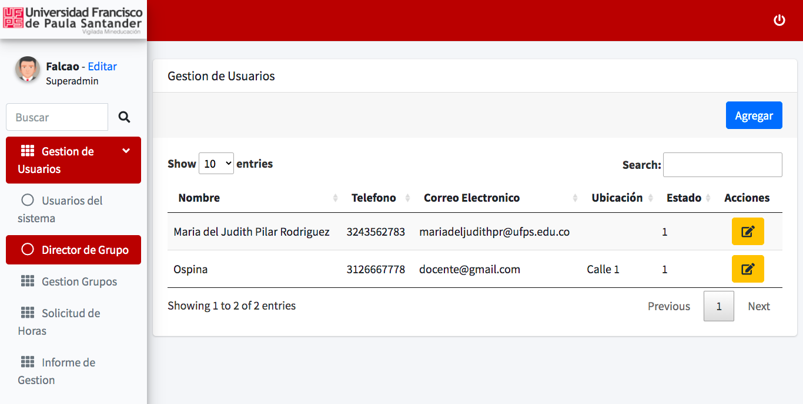

## *Figura 16: Datos ingresados Director de Grupo.*

## Gestión Grupos Investigación

Este módulo permite mediante el sistema gestionar los grupos de investigación, realizar las opciones de registro, modificación y cambio de estado de los grupos de investigación.

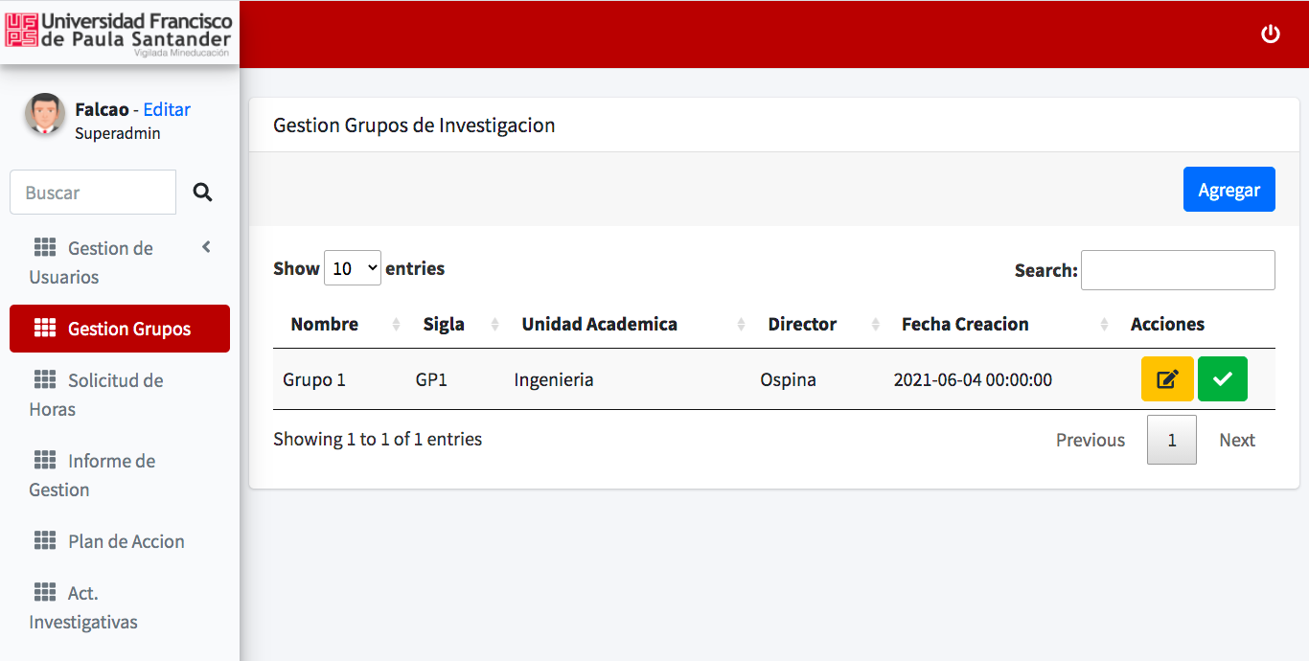

## *Figura 17: Pantalla Gestión Grupos de Investigación.*

Para agregar un nuevo Grupo de Investigación nos dirigimos al boton de color azul llamado “agregar” ver Figura 17, se le da click al boton y nos muestra el formulario de registro de Grupo de Investigacion ver Figura 18.

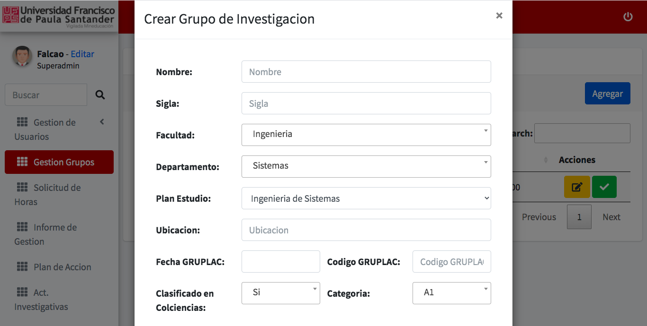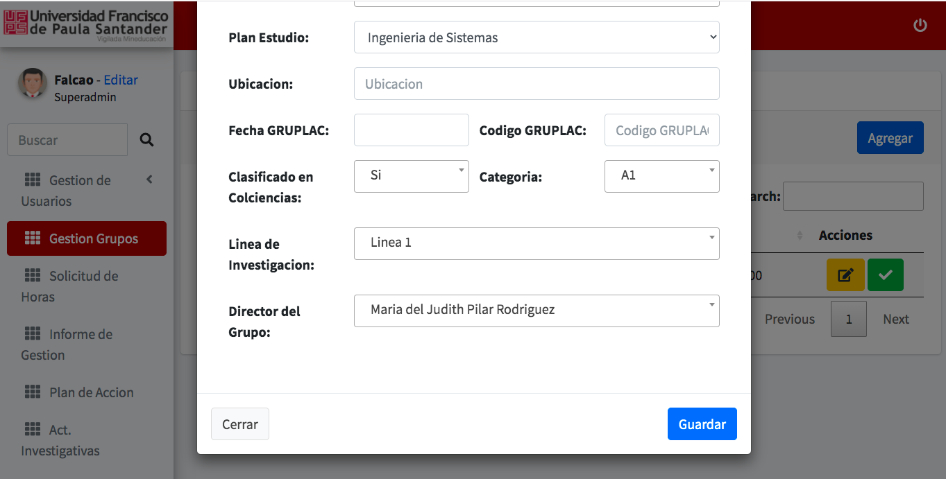

## *Figura 18: Pantalla Formulario creación Grupo de Investigación.*

Diligenciamos los datos necesarios para crear el Grupo de investigación como se muestra en la Figura 19.

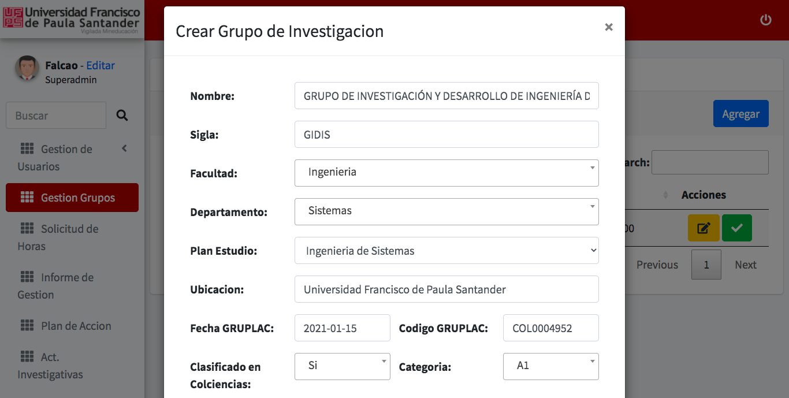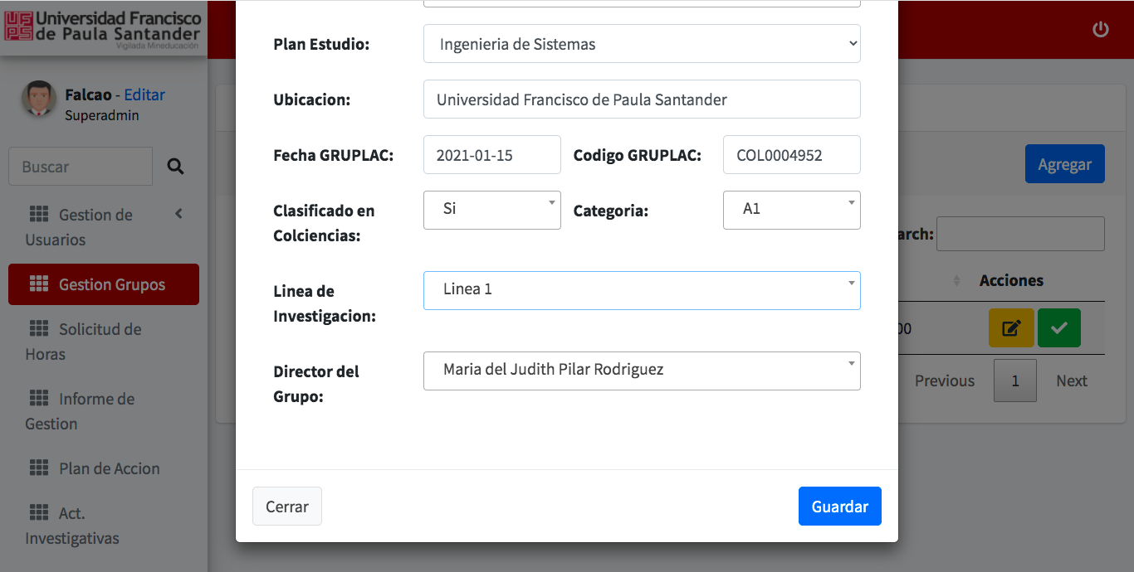

## *Figura 19: Pantalla Formulario diligenciado Grupo de Investigación.*

Registramos los datos dando click en el botón azul llamado “guardar” ver Figura 19, al realizar esta acción nos guarda la información diligenciada y nos muestra una notificación que el Grupo de Investigación ha sido registrado correctamente como se observa en la Figura 20.



## *Figura 20: Pantalla Datos ingresados Grupo de Investigación.*

## Solicitudes de Horas

Este módulo del sistema nos ayuda a tener el control de las solicitudes de horas registrados por los directores de Grupos de Investigación, este módulo aprueba las solicitudes generadas por los distintos grupos de investigación

Para aprobar las solicitudes de horas ingresamos al modulo solicitud de horas, este modulo nos muestra las solicitudes generadas como lo vemos en la Figura 21, para aprobar la solicitud le damos click en el boton de color verde que vemos referenciado con la flecha de color negro.

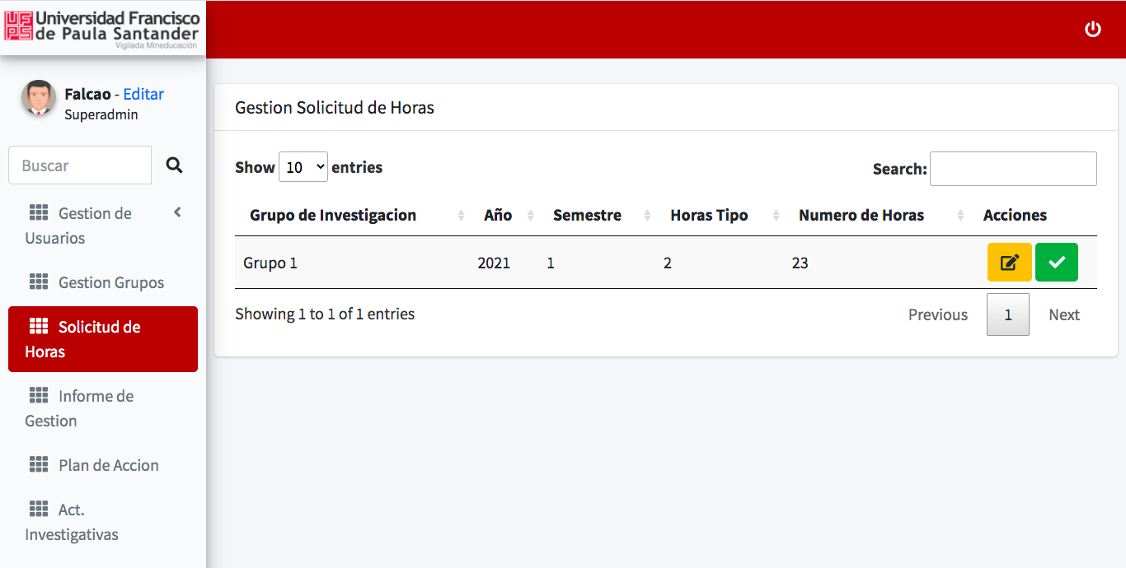

## *Figura 21: Pantalla Solicitudes de Horas Grupo de Investigación.*

## Plan de Acción

El módulo Plan de Acción registra el plan de acción semestral del Grupo de Investigación. Cuando se da click en Módulo Plan de Acción se cargan una serie de pestañas, en la que se irá completando la información (Figura 22). Se selecciona el grupo de investigación, se selecciona la línea de investigación, se selecciona proyecto de investigación, se selecciona la organización de eventos investigativos/científicos, se selecciona otras actividades de investigación que se planeen ejecutar durante el semestre(Figura 23).

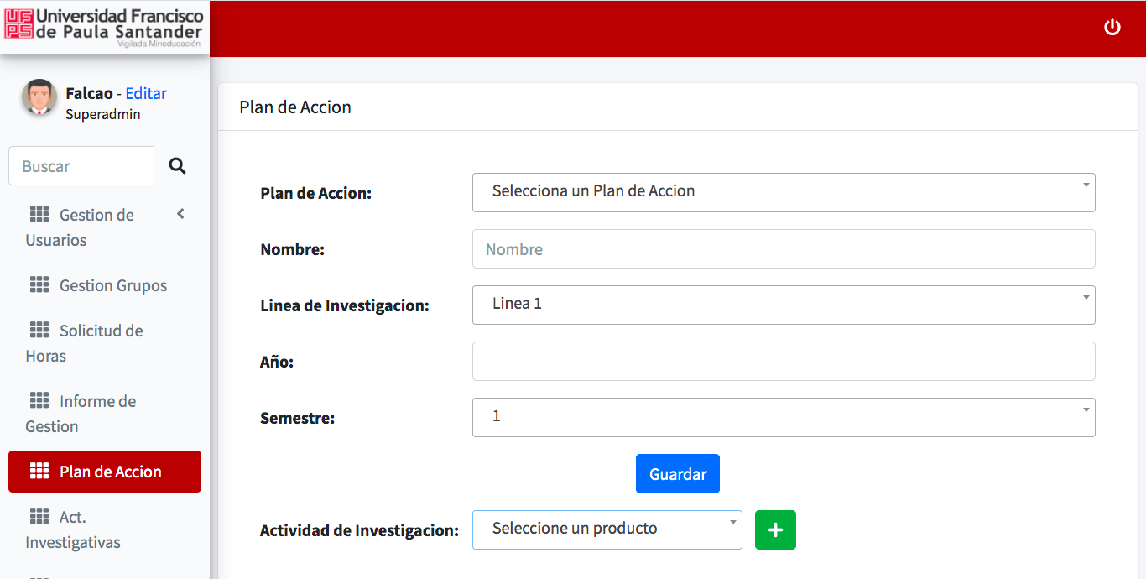

## *Figura 22: Pantalla Creación Plan de Acción Grupo de Investigación.*

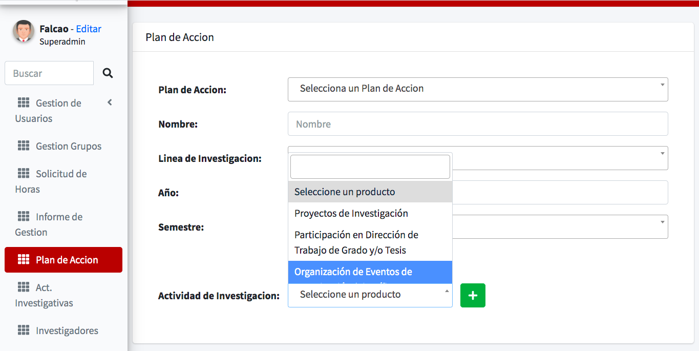

## *Figura 23: Pantalla Creación Plan de Acción selección de actividades Grupo de Investigación.*

## Informe de Gestión Plan de Acción

En el módulo Informe de gestión se registra el informe de gestión semestral del Grupo de Investigación. Cuando se da click en Informe de Gestión se cargan una serie de pestañas, en la que se irá completando la información (Figura 24). La información que se carga en este formulario es la misma del Plan de Acción del semestre respectivo en esta parte se selecciona el plan de acción (Figura 25) para el registro del porcentaje de cumplimiento del plan de acción de cada actividad investigativa.

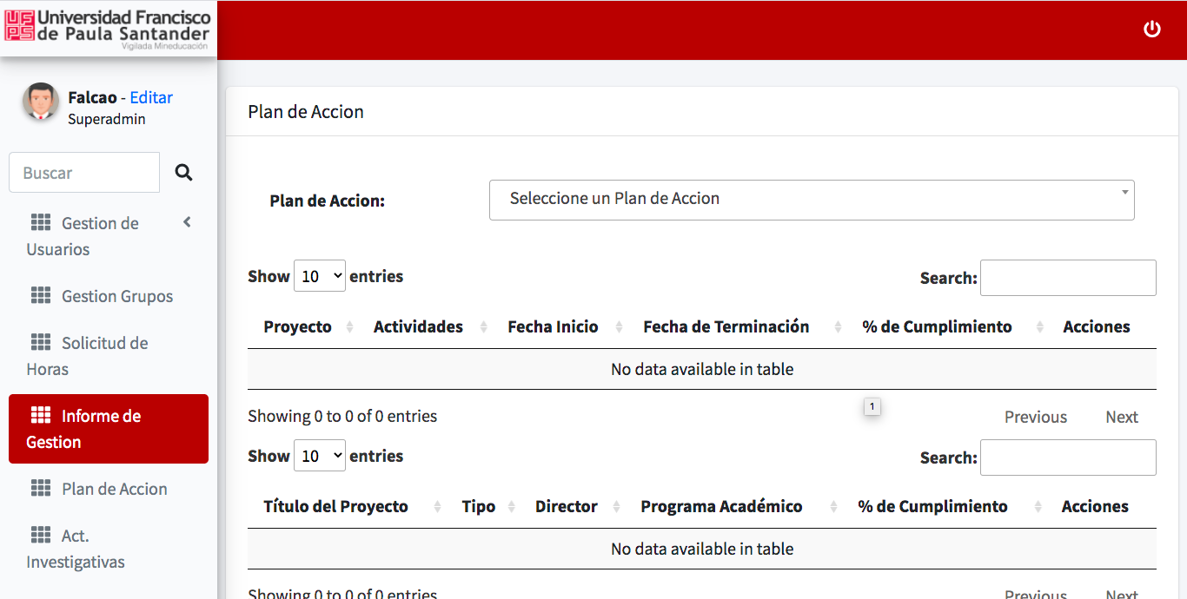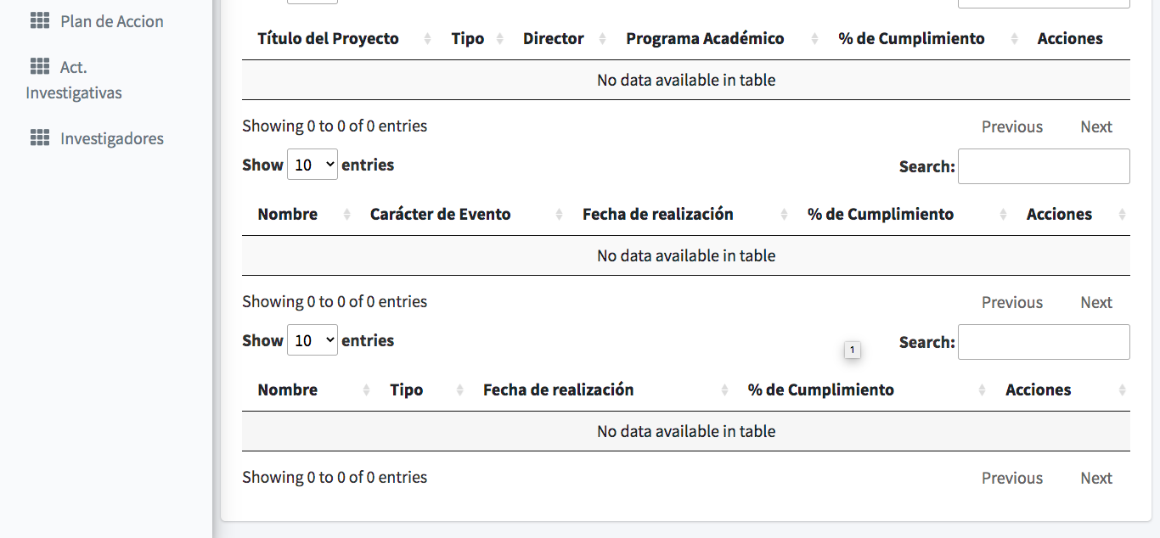

## *Figura 24: Pantalla Creación Informe Plan de Acción actividades Grupo de Investigación.*

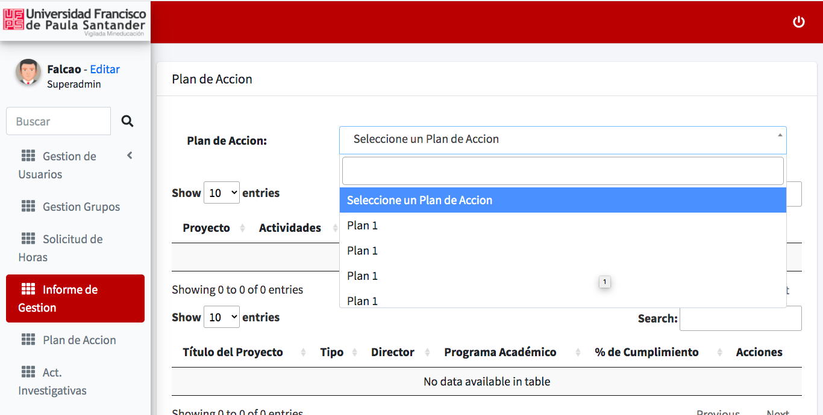

## *Figura 25: Pantalla Creación Informe Plan de Acción selección de actividades Grupo de Investigación.*

## Actividades Investigativas

En el módulo Actividades Investigativas se registra la información de los proyectos, dirección de proyectos de grado, publicaciones, ponencias, productos, eventos, otros productos realizados por el Grupo de investigación.

Para agregar información, se da click en la opción que se requiera la cual se muestra en el recuadro rojo ver (Figura 26), en él se encuentra la carga del listado de los registros previos recuadro azul ver (Figura 26).

Para agregar un nuevo registro se da click en las diferentes pestañas, pestaña proyectos ver (Figura 26), pestaña publicaciones ver (Figura 27), pestaña ponencias ver (Figura 28), productos ver (Figura 29), Eventos ver (Figura 30), pestaña otros productos ver (Figura 31).

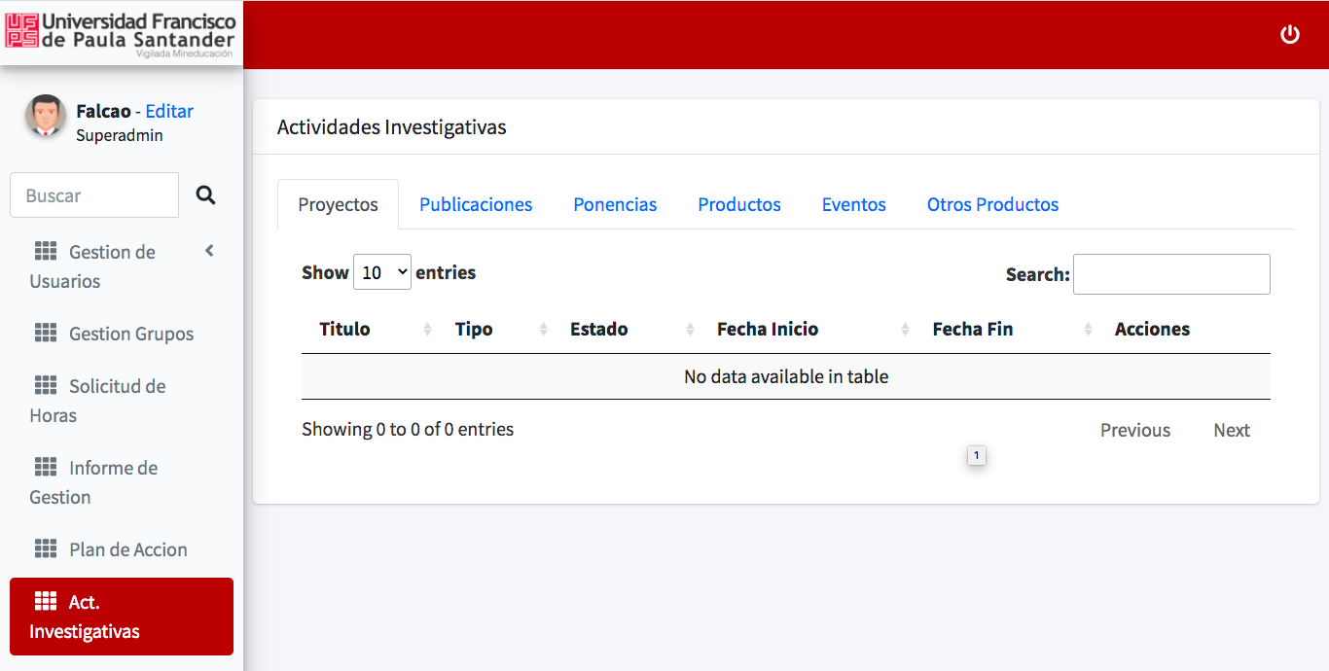

## *Figura 26: Pantalla Creación Proyectos Grupo de Investigación.*

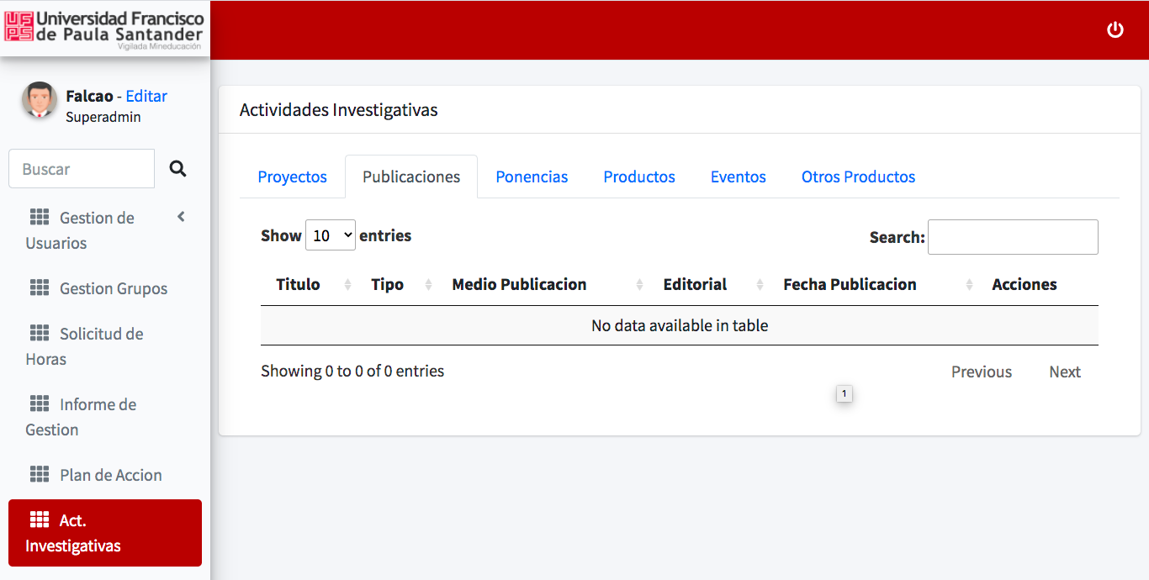

## *Figura 27: Pantalla Creación Publicaciones Grupo de Investigación*

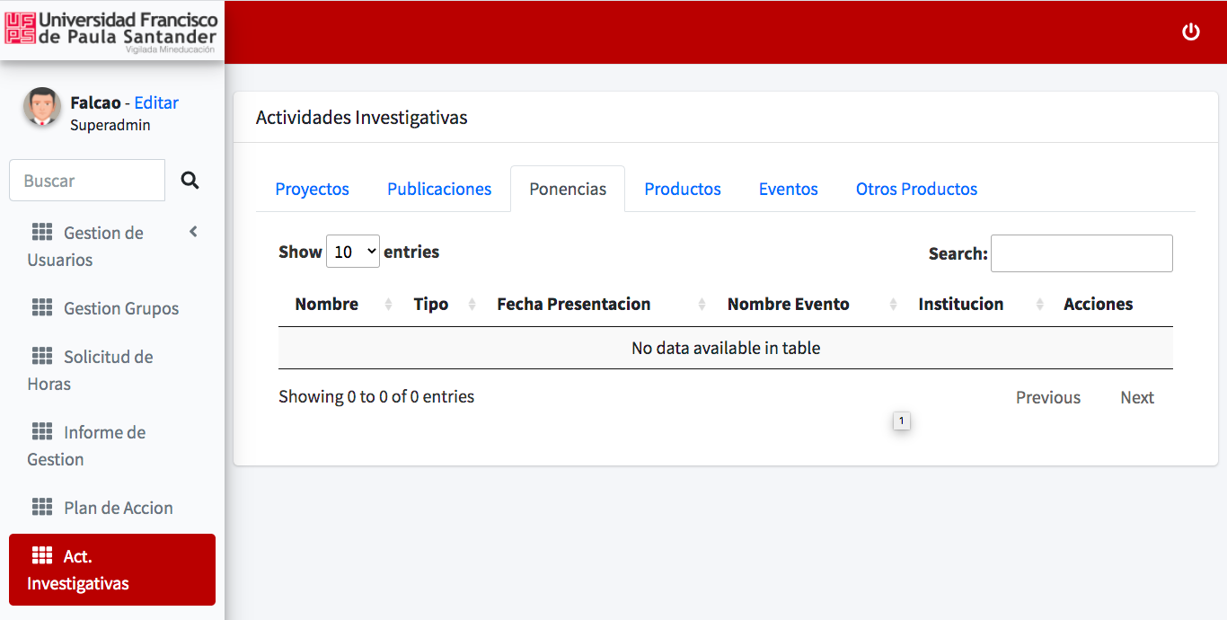

## *Figura 28: Pantalla Creación Ponencias Grupo de Investigación*

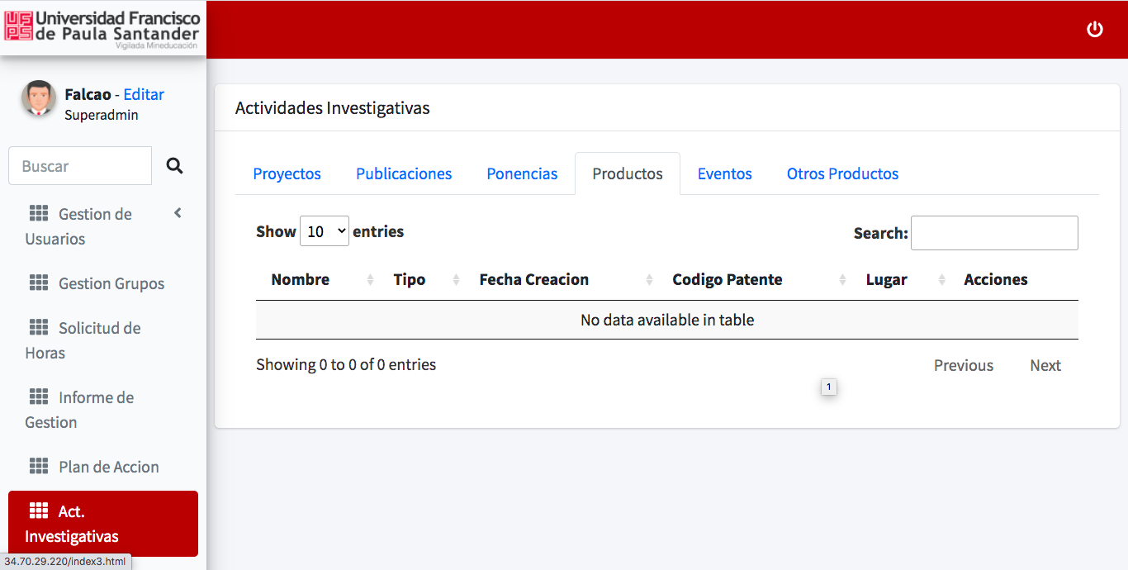

## *Figura 29: Pantalla Creación Productos Grupo de Investigación*

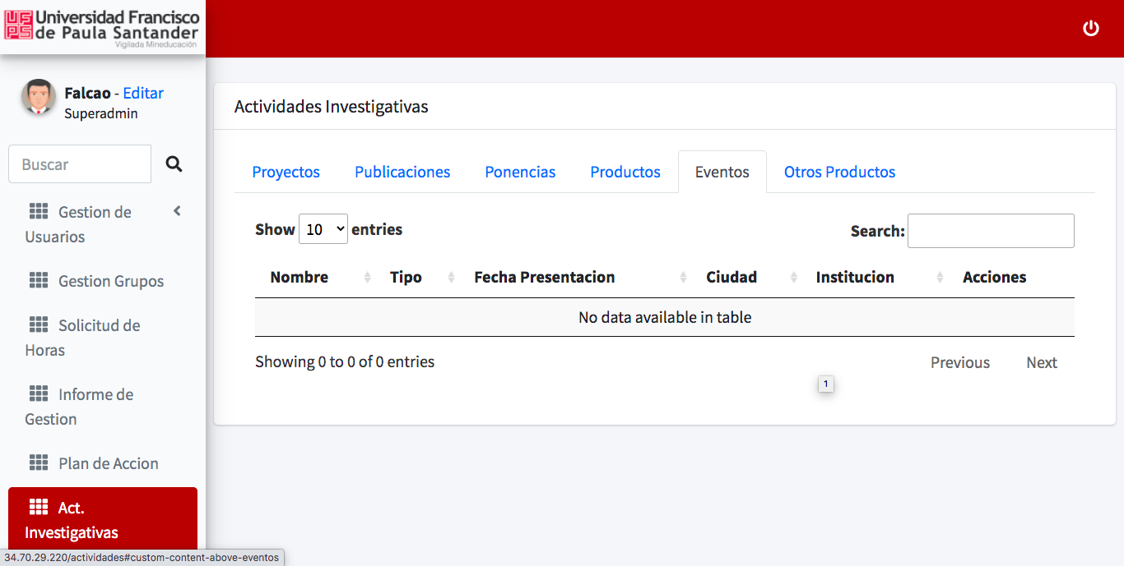

## *Figura 30: Pantalla Creación Eventos Grupo de Investigación*

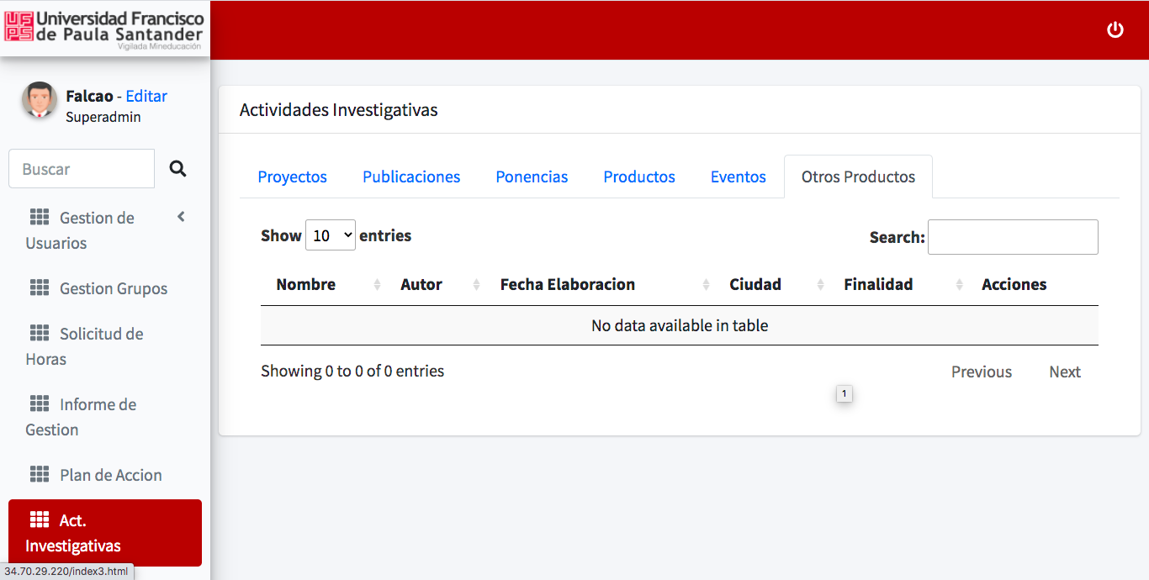

## *Figura 31: Pantalla Creación Otros Productos Grupo de Investigación*

## Investigadores

En el módulo Investigadores se registra la información de los diferentes investigadores que conforman el Grupo de investigación.

Para agregar información, se da click en la opción que se requiera la cual se muestra en el recuadro rojo ver (Figura 32), en él se encuentra la carga del listado de los registros previos recuadro azul ver (Figura 32).

Para agregar un nuevo registro se da click en las diferentes pestañas, pestaña pestaña investigador docente ver (Figura 32), Jóvenes Investigadores ver (Figura 33), Investigadores Externos ver (Figura 34), Pares Académicos ver (Figura 35), Estudiantes ver (Figura 35).

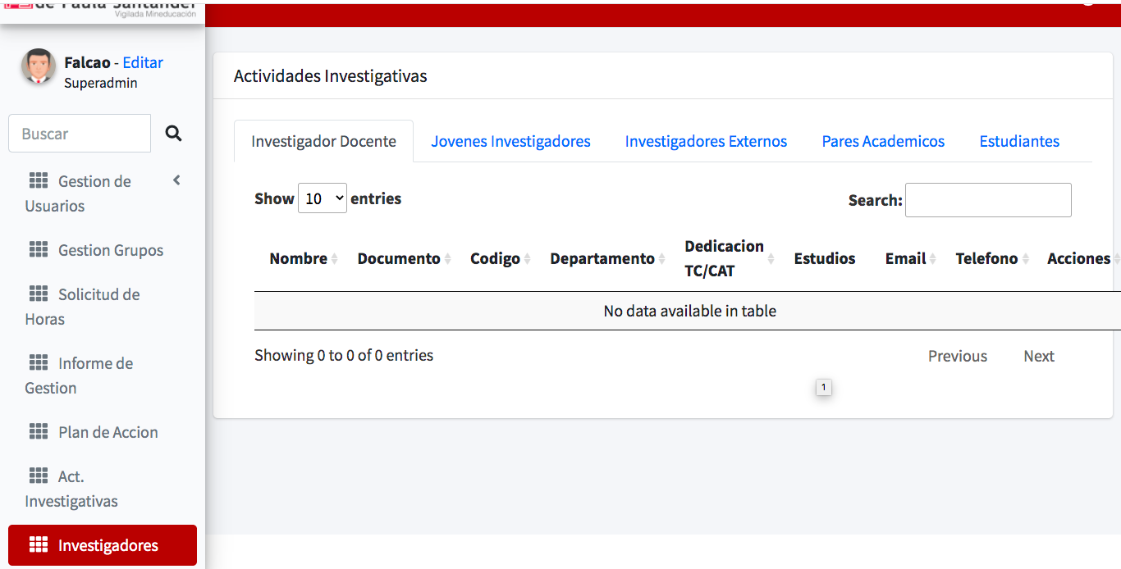

## *Figura 32: Pantalla Creación Investigador Docente Grupo de Investigación*

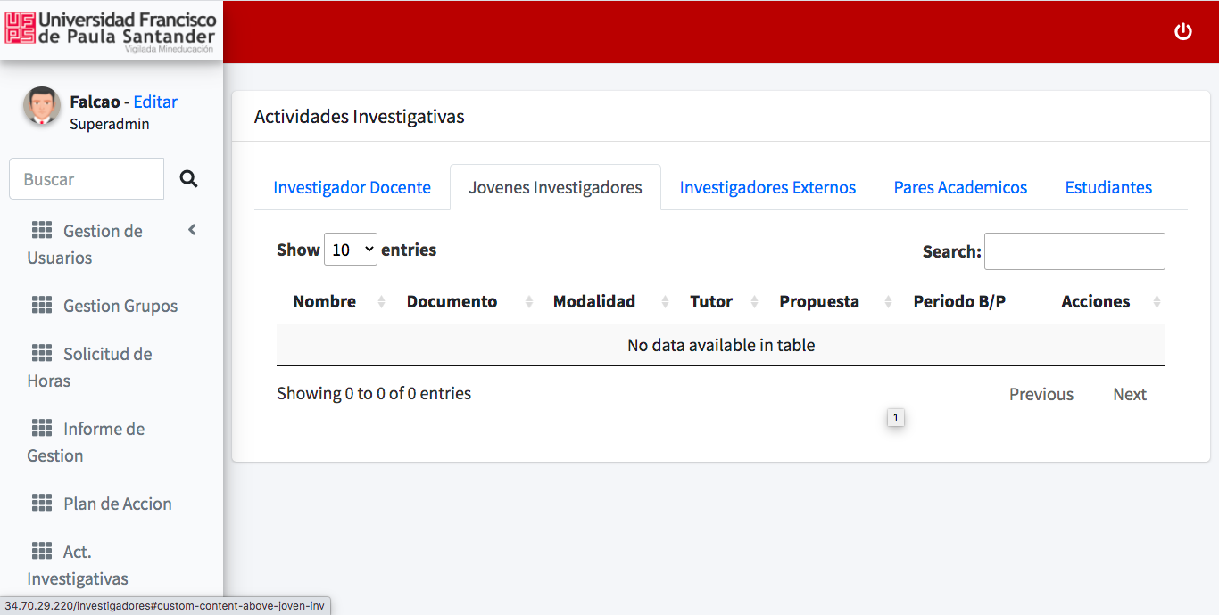

## *Figura 33: Pantalla Creación Jóvenes Investigadores Grupo de Investigación*

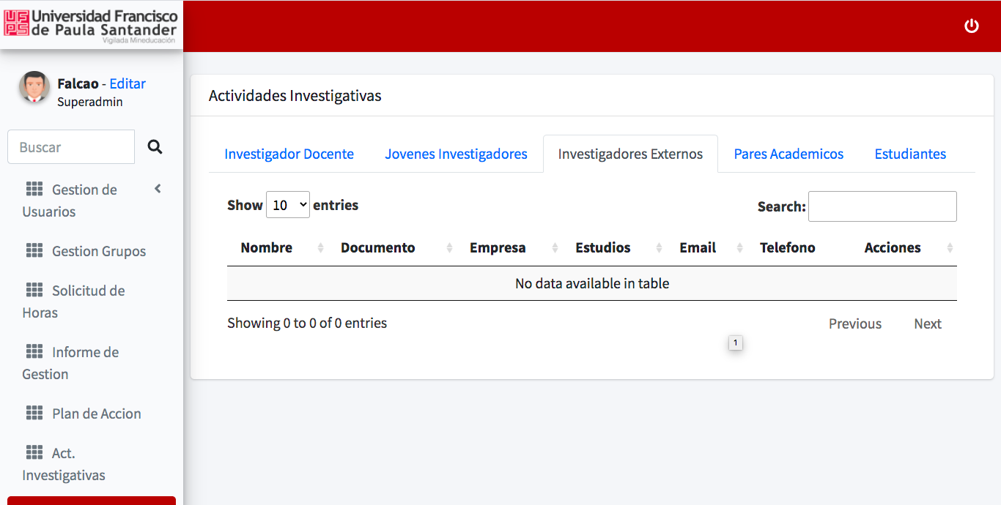

## *Figura 34: Pantalla Creación Investigadores Externos Grupo de Investigación*

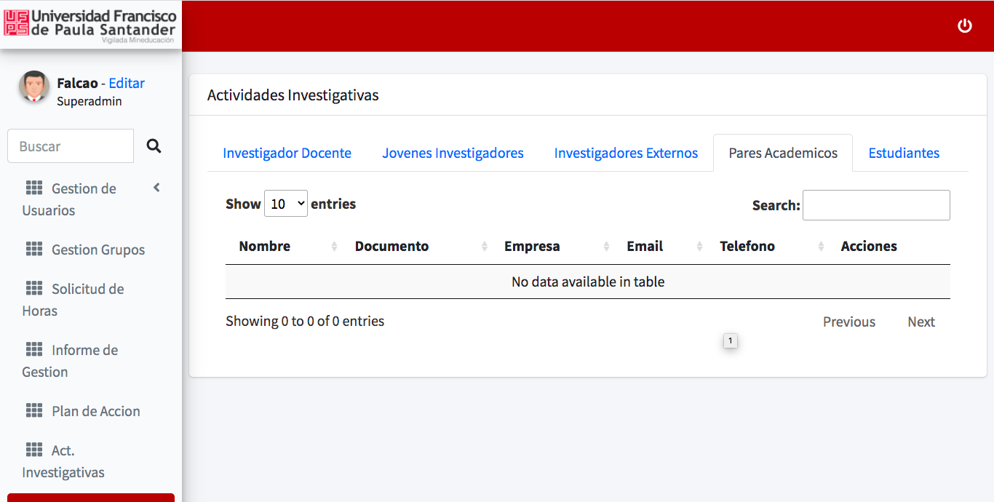

## *Figura 35: Pantalla Creación Pares Académicos Grupo de Investigación*

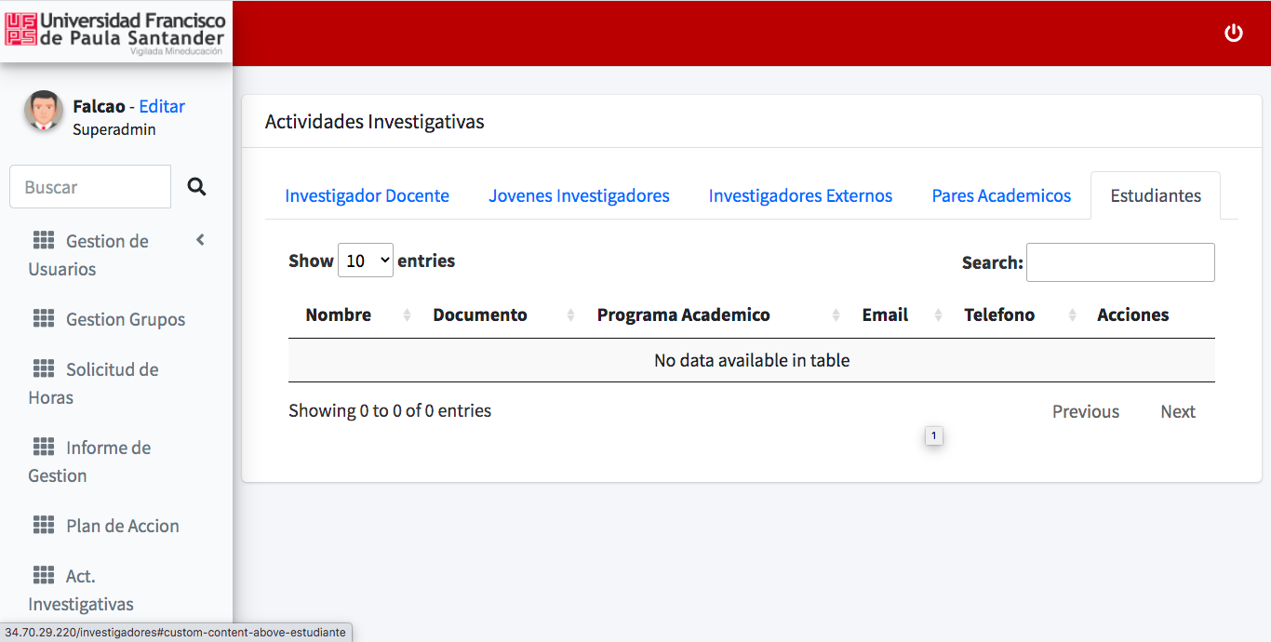

## *Figura 32: Pantalla Creación Estudiantes Grupo de Investigación*